multi_custom_adimi_tool_scene_89~80为领军地图

multi_custom_adimi_tool_scene_100
人里攻城图
定位：混战，领军，攻城，夺旗
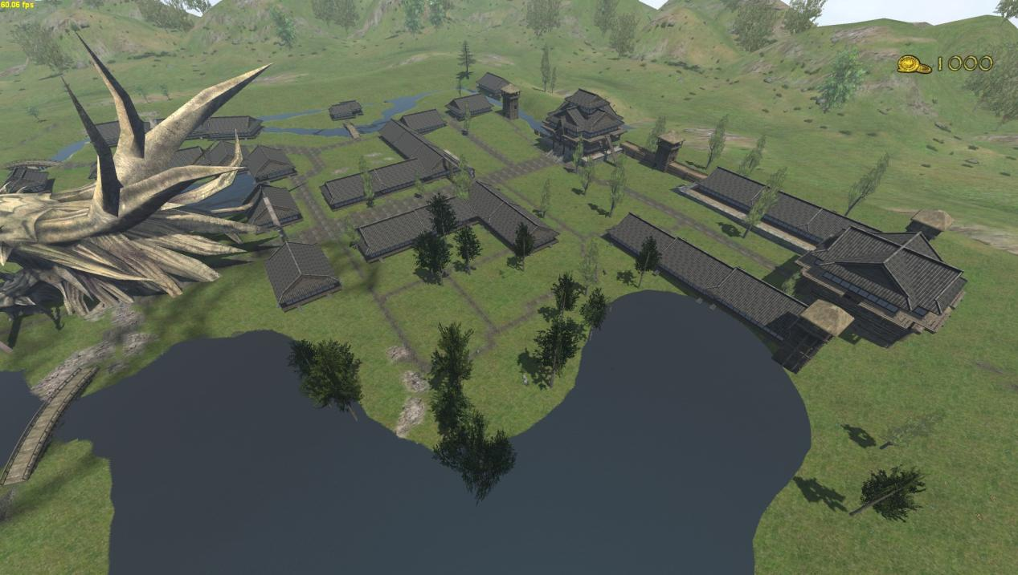
multi_custom_adimi_tool_scene_99
自改歌城
定位：混战，攻城
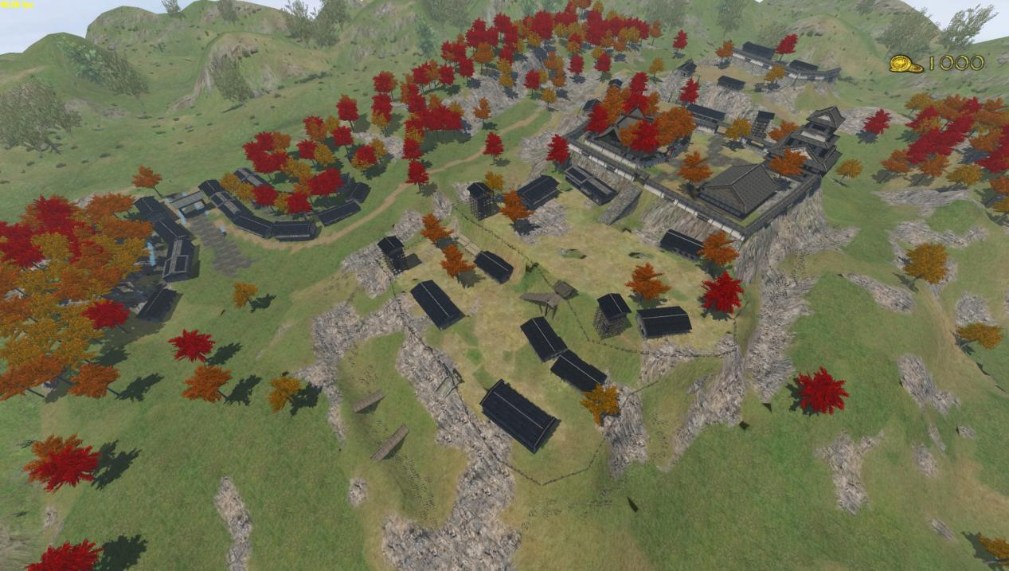
multi_custom_adimi_tool_scene_98
玄武川城
定位：混战，入侵
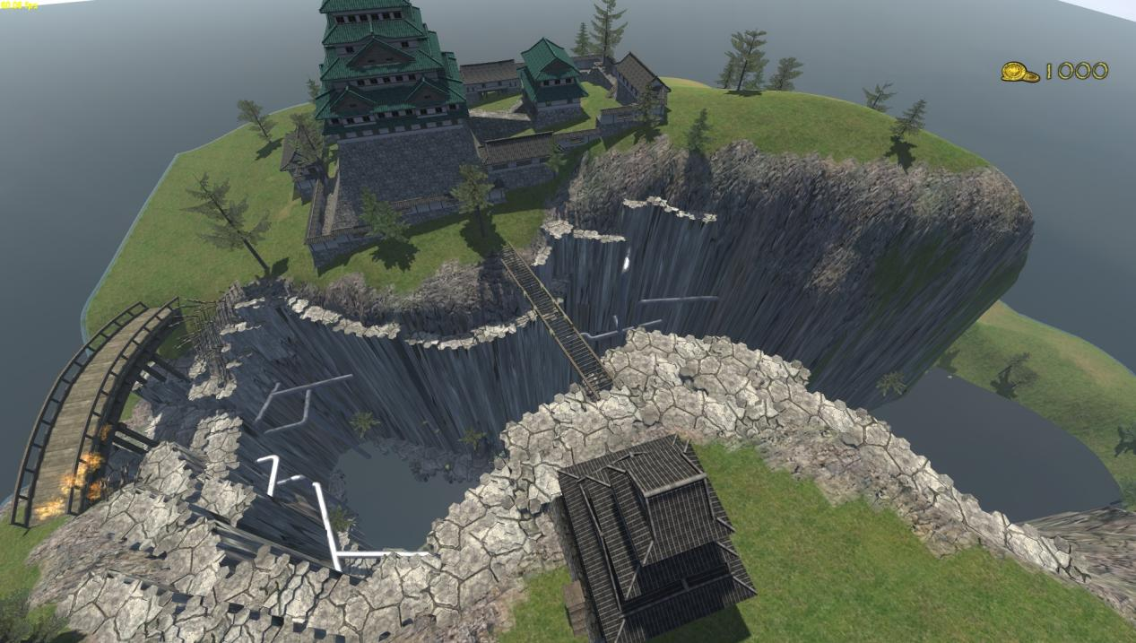
multi_custom_adimi_tool_scene_97
稗田城
定位：混战，入侵

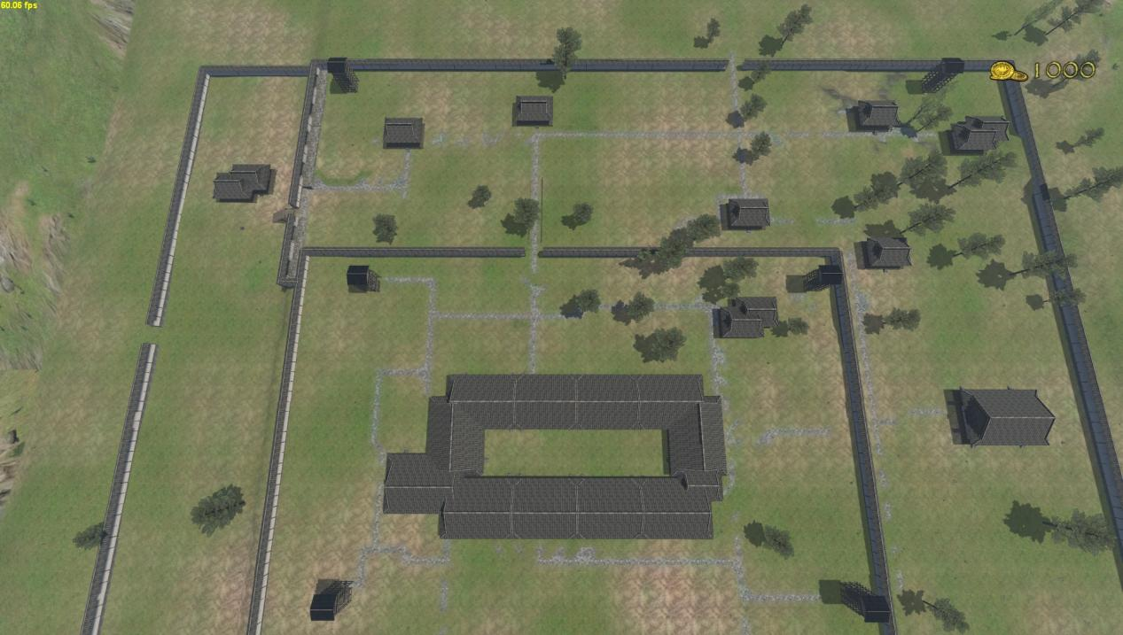
multi_custom_adimi_tool_scene_96
自改人里工坊
定位：混战，领军，夺旗

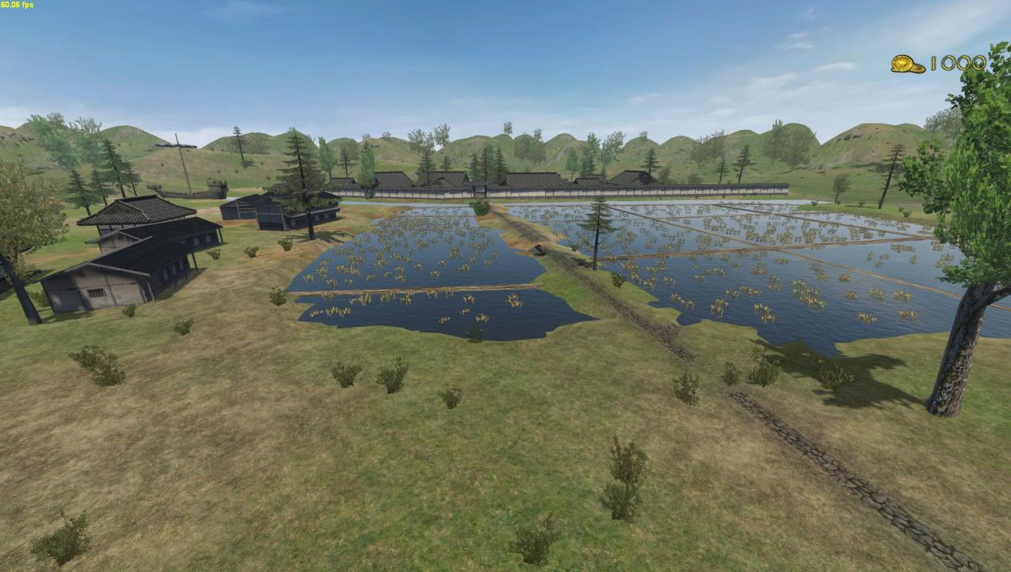
multi_custom_adimi_tool_scene_95
自改伊吹城
定位：混战，攻城
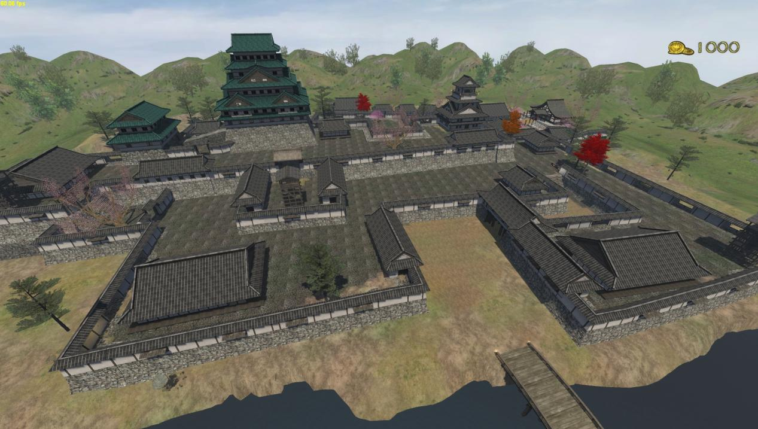
multi_custom_adimi_tool_scene_94
铁道游击队（火车大劫案）
定位：混战，领军，夺旗，入侵

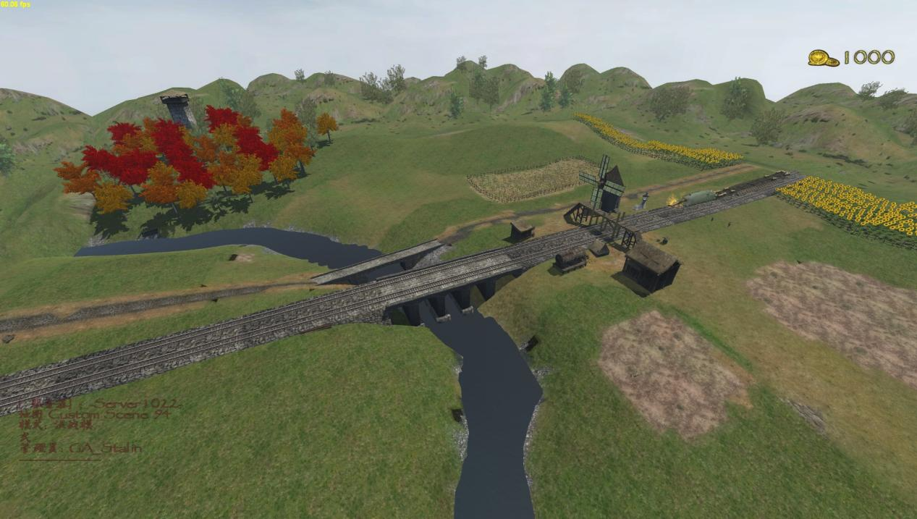
multi_custom_adimi_tool_scene_93
湿地
定位：混战，领军，夺旗
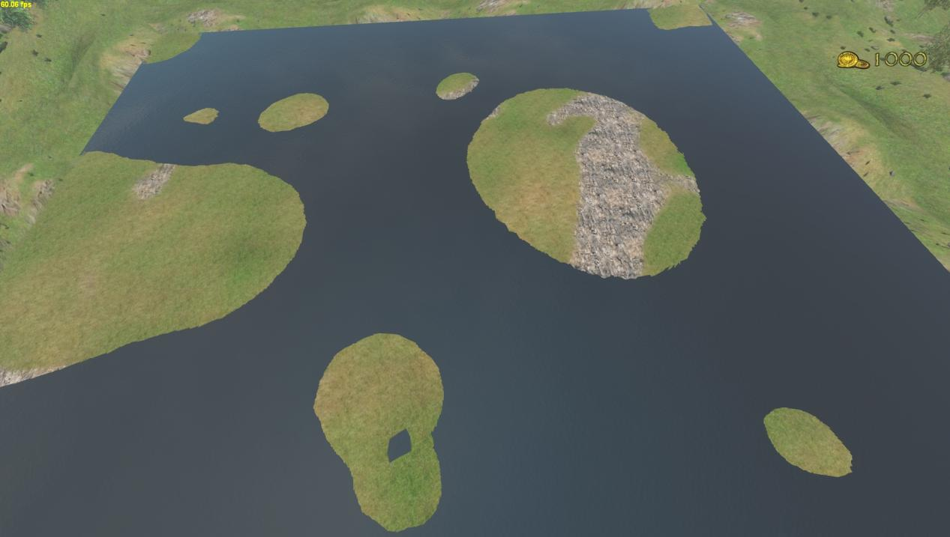
multi_custom_adimi_tool_scene_92
少女矿山
定位：混战，攻城，入侵
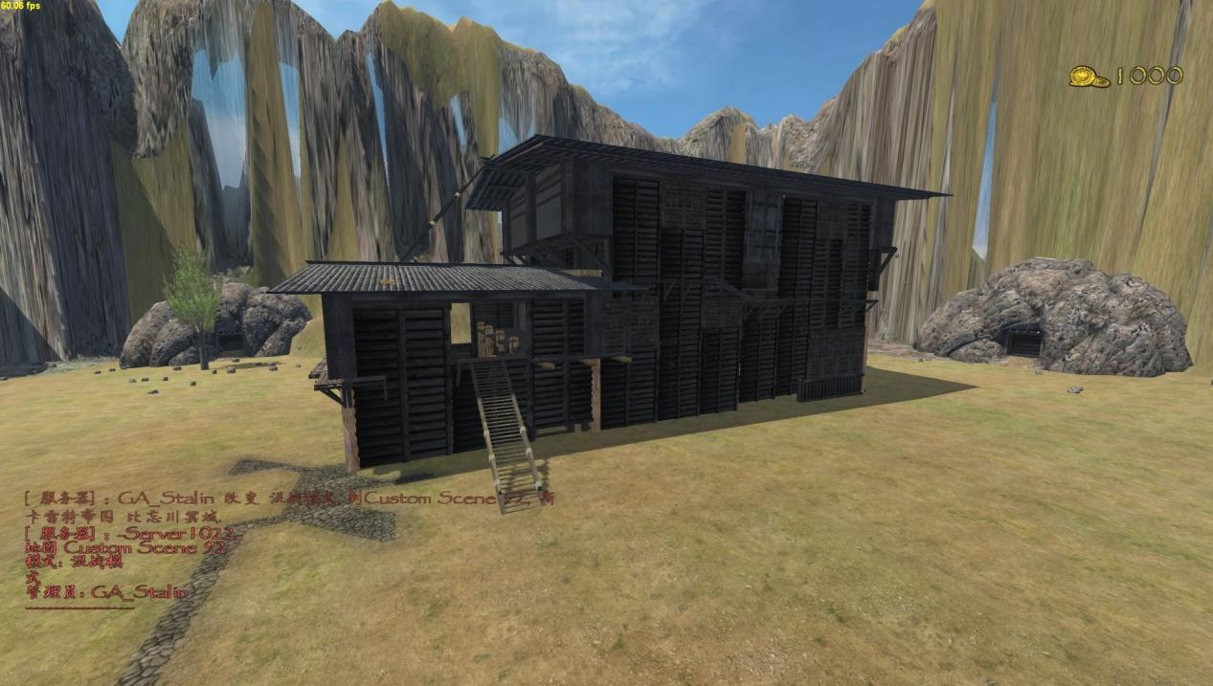
multi_custom_adimi_tool_scene_91
白玉楼
定位：混战，攻城
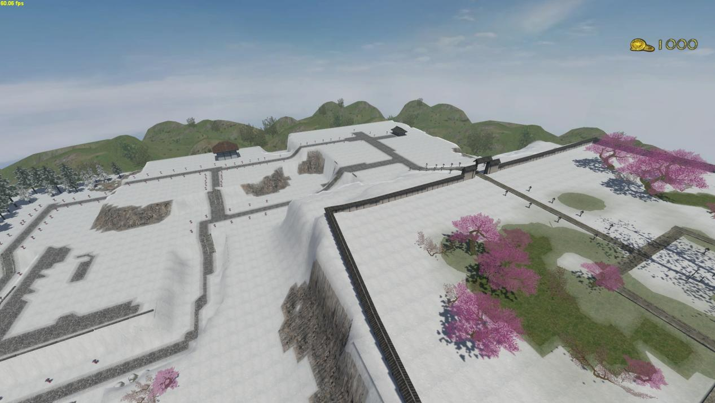
multi_custom_adimi_tool_scene_90
自改尸解城
定位：混战，攻城，入侵，夺旗
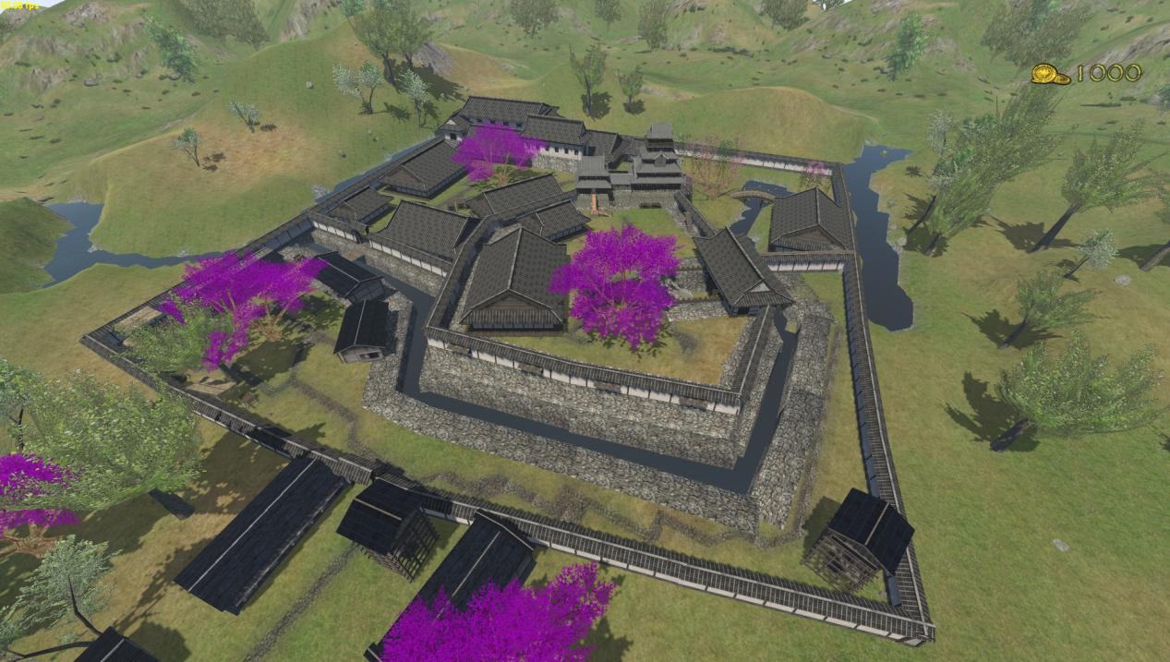
multi_custom_adimi_tool_scene_79
旧都街道
定位：混战，夺旗

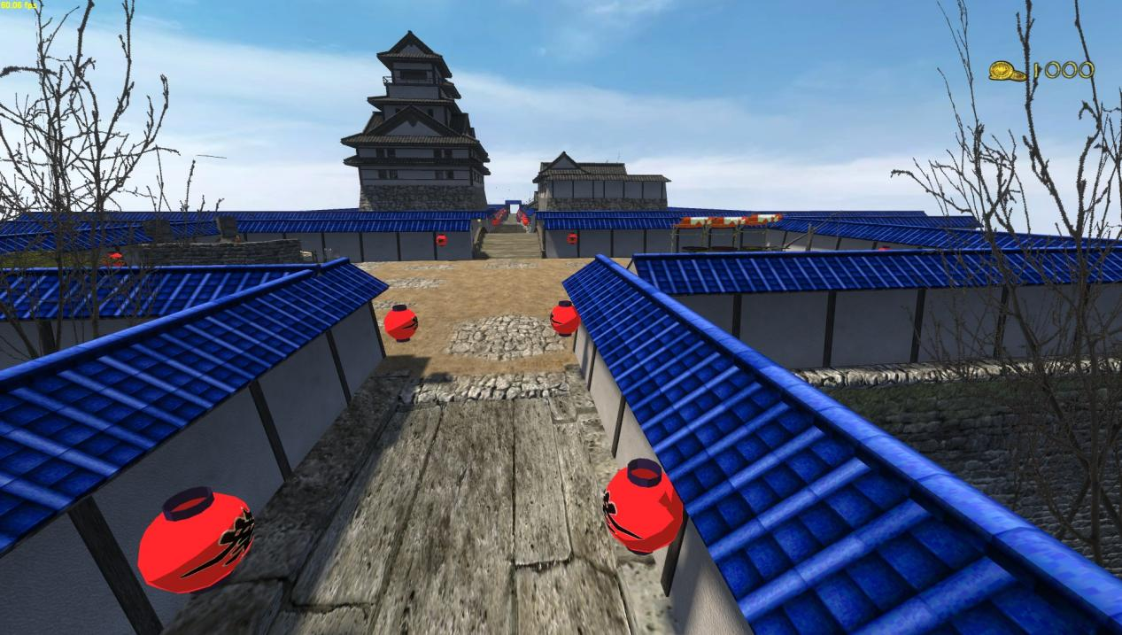
multi_custom_adimi_tool_scene_78
永远亭攻城地图
定位：混战，攻城
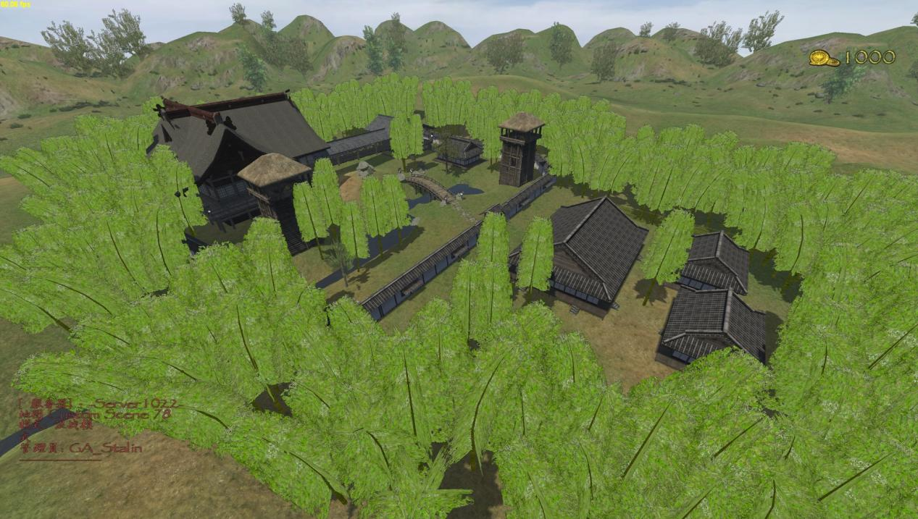
multi_custom_adimi_tool_scene_77
风祝城
定位：混战，攻城
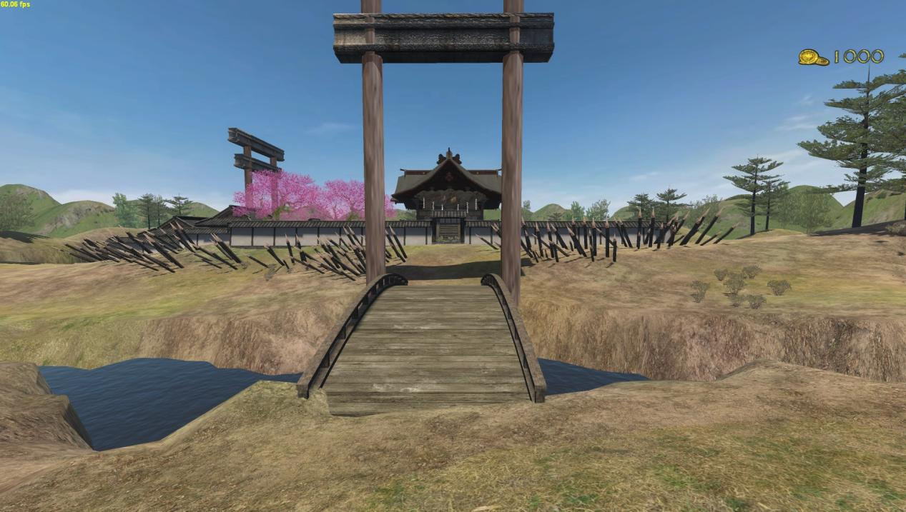
multi_custom_adimi_tool_scene_76
穿墙城
定位：？
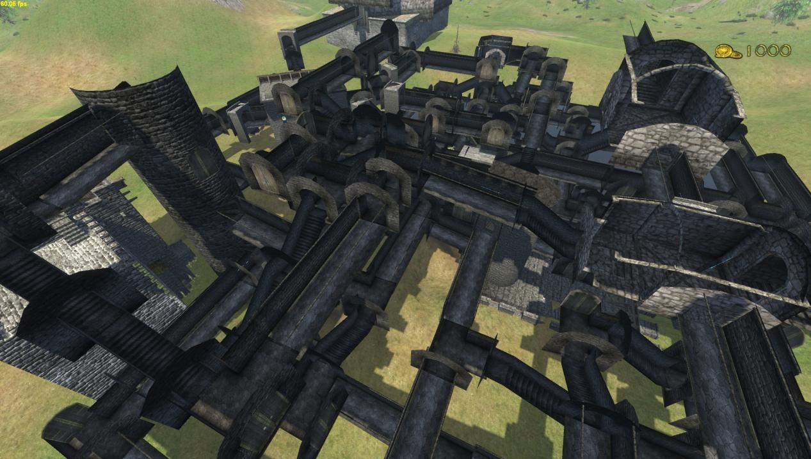
multi_custom_adimi_tool_scene_75
自改中有道
定位：混战，夺旗，入侵
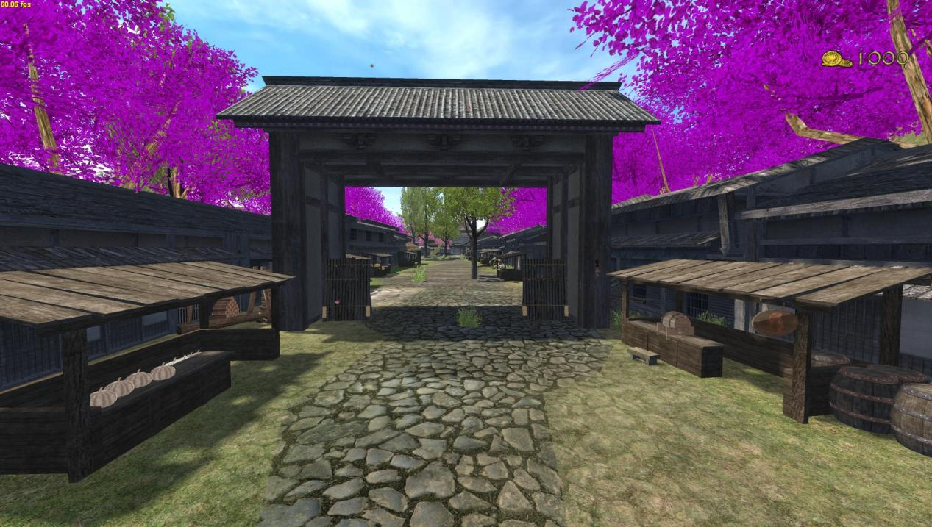
multi_custom_adimi_tool_scene_74
自改寺子屋
定位：混战，领军

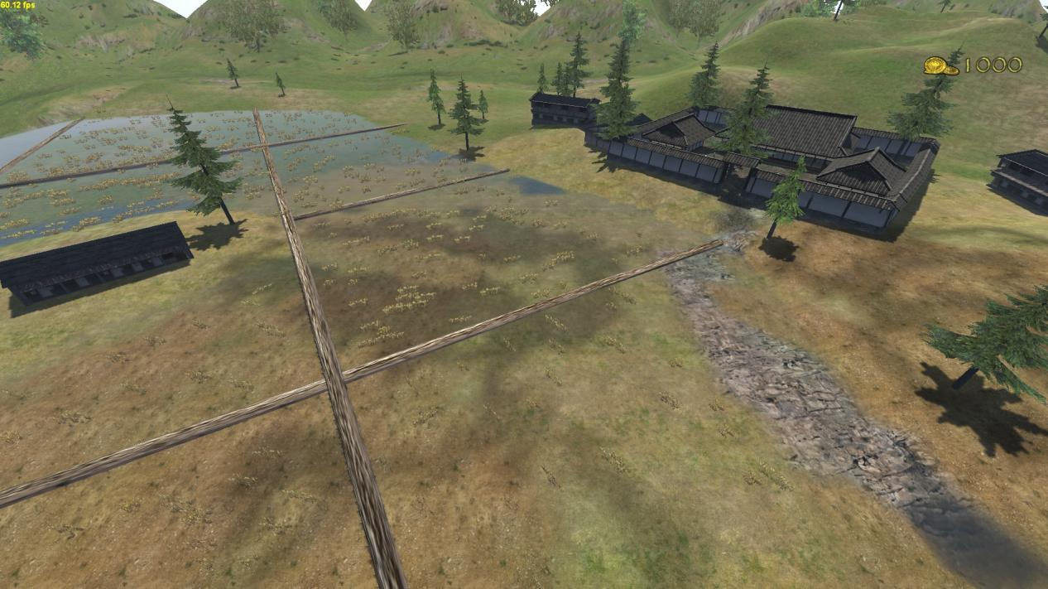
multi_custom_adimi_tool_scene_73
土城
定位：混战，领军，入侵

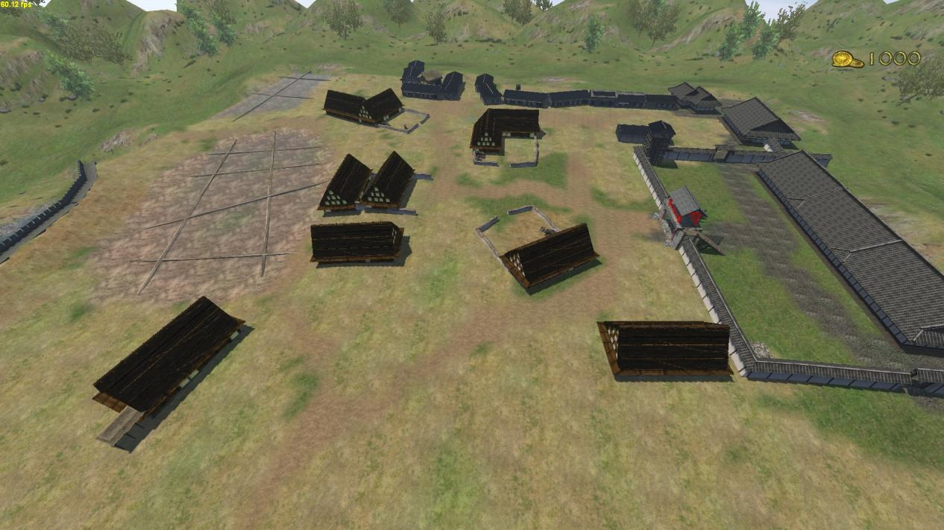
multi_custom_adimi_tool_scene_72
改良夜雀小屋
定位：混战，领军，入侵
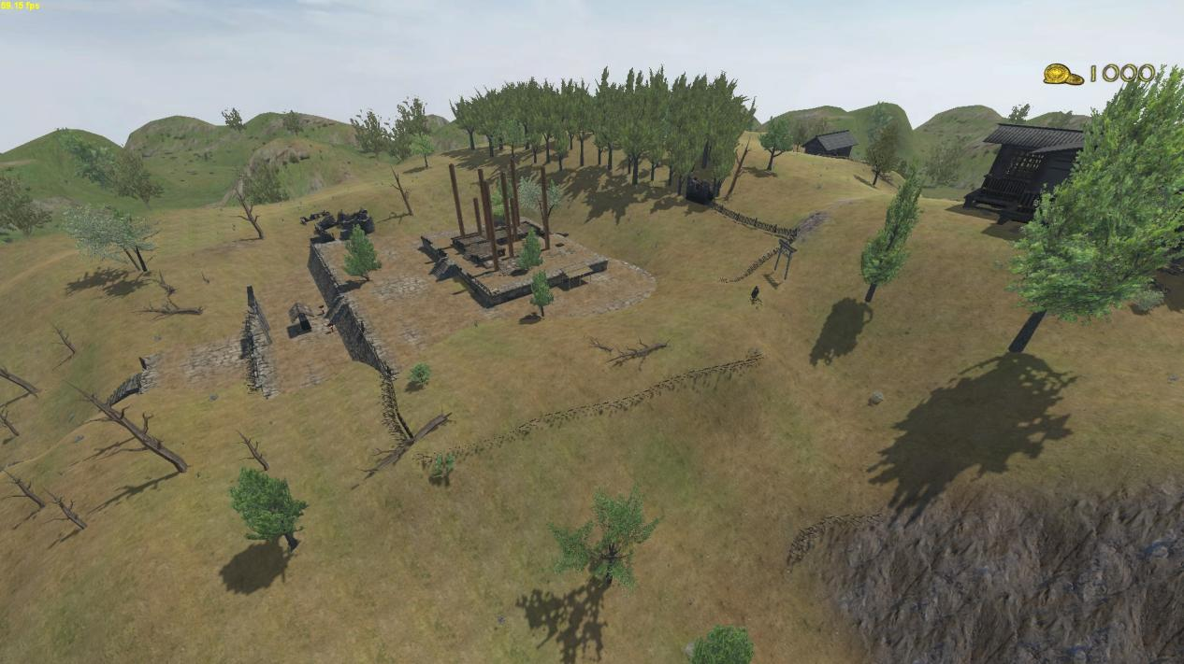
multi_custom_adimi_tool_scene_71
永远亭街道
定位：混战，领军，入侵
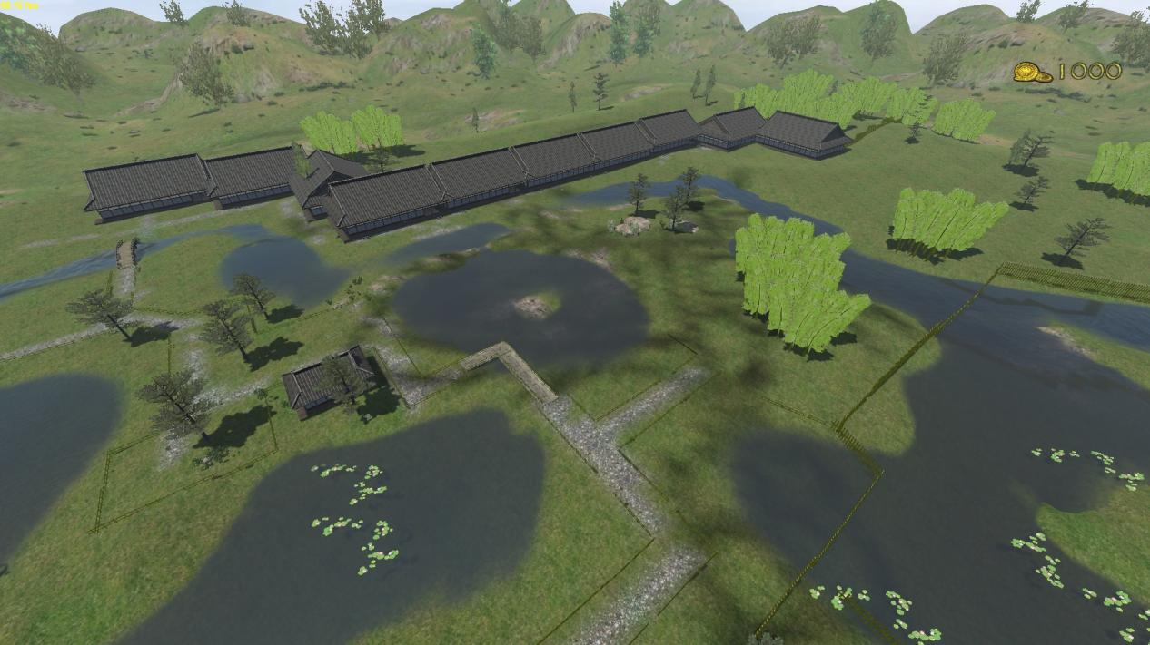
multi_custom_adimi_tool_scene_70
自改日暮村
定位：混战，领军，夺旗
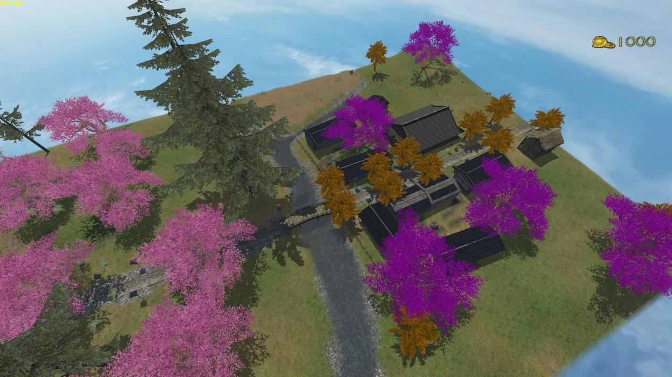
神灵庙拓展
定位：....
说明：扩大了地图
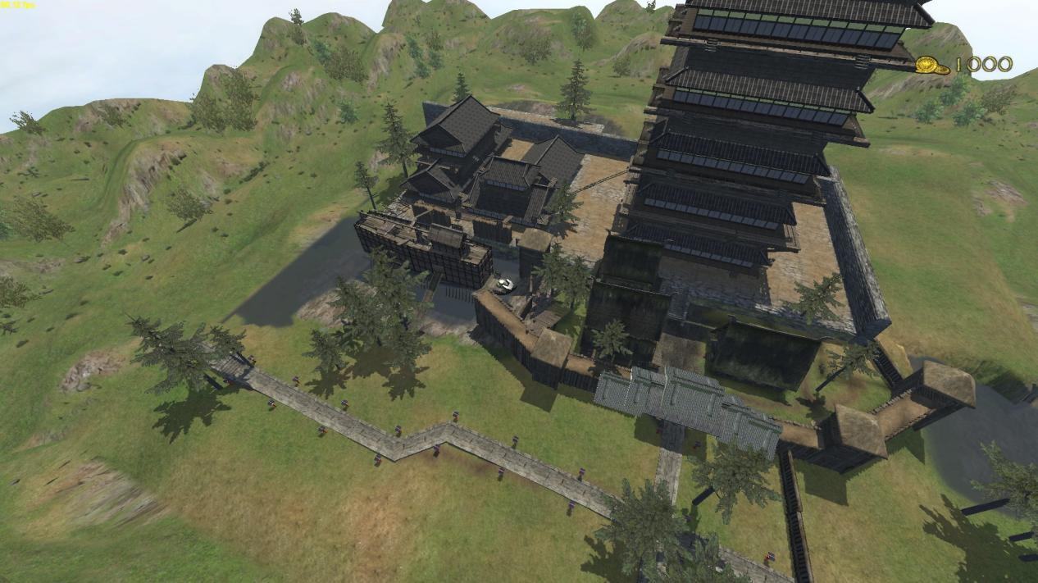
寺后拓展
定位：....
说明：添加了本丸
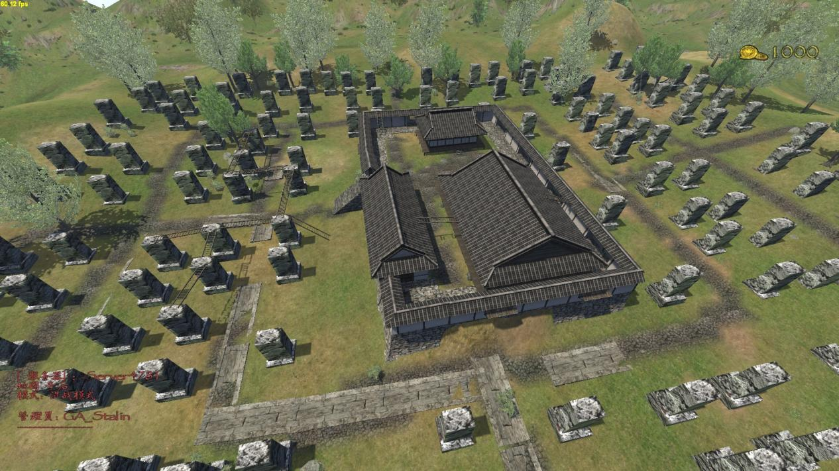
弓道场拓展
定位：....
说明：更换了地图
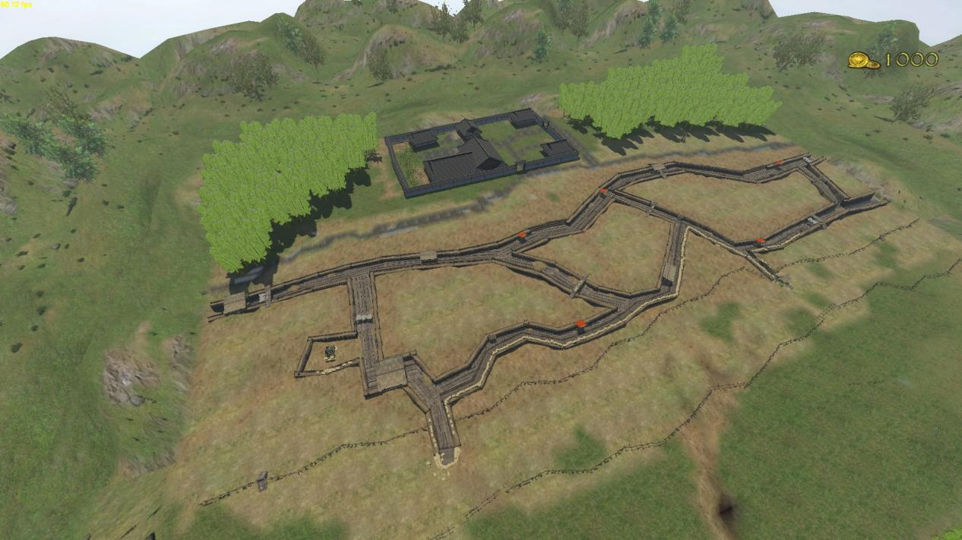
永暗堡拓展
定位：....
说明：优化了AI网格
